Relatório de Diagnóstico Psicométrico – Caso da Empresa

1. Introdução

Este relatório documenta os resultados da análise psicométrica individual aplicada à empresa respondente do instrumento MMAB-NCAS. O objetivo é avaliar a consistência da resposta frente ao modelo GRM calibrado com base em dados sintéticos validados e perfis controlados. A análise combina métodos clássicos de Teoria da Resposta ao Item (TRI) com inspeções gráficas e inferência empírica.

2. Estimativa de Habilidade

Estatística | Valor
$\hat{\theta}$ | 3.046
Erro padrão (SE) | 0.103
Perfil atribuído | advanced

A posição estimada da empresa situa-se na extremidade superior da escala latente, denotando, segundo o modelo, maturidade blockchain avançada.

3. Diagnóstico de Ajuste Individual

Índice | Valor | Interpretação
MSR | 5.052 | Acima do esperado
Infit | 261.991 | Severamente inflado
Outfit | 261.991 | Severamente inflado

Valores esperados para Infit/Outfit em ajuste são próximos a 1. Os valores observados indicam forte misfit, incompatível com a coerência predita pelo modelo.

4. Análises Complementares

4.1 Wright Map

O mapa de Wright revelou que:
- A empresa ocupa uma região ($\theta > 3$) com baixa densidade de thresholds e, portanto, baixo poder discriminativo dos itens aplicados;
- Os thresholds estão majoritariamente no intervalo $[-2, 1]$;
- A densidade de respondentes é mínima nessa região.

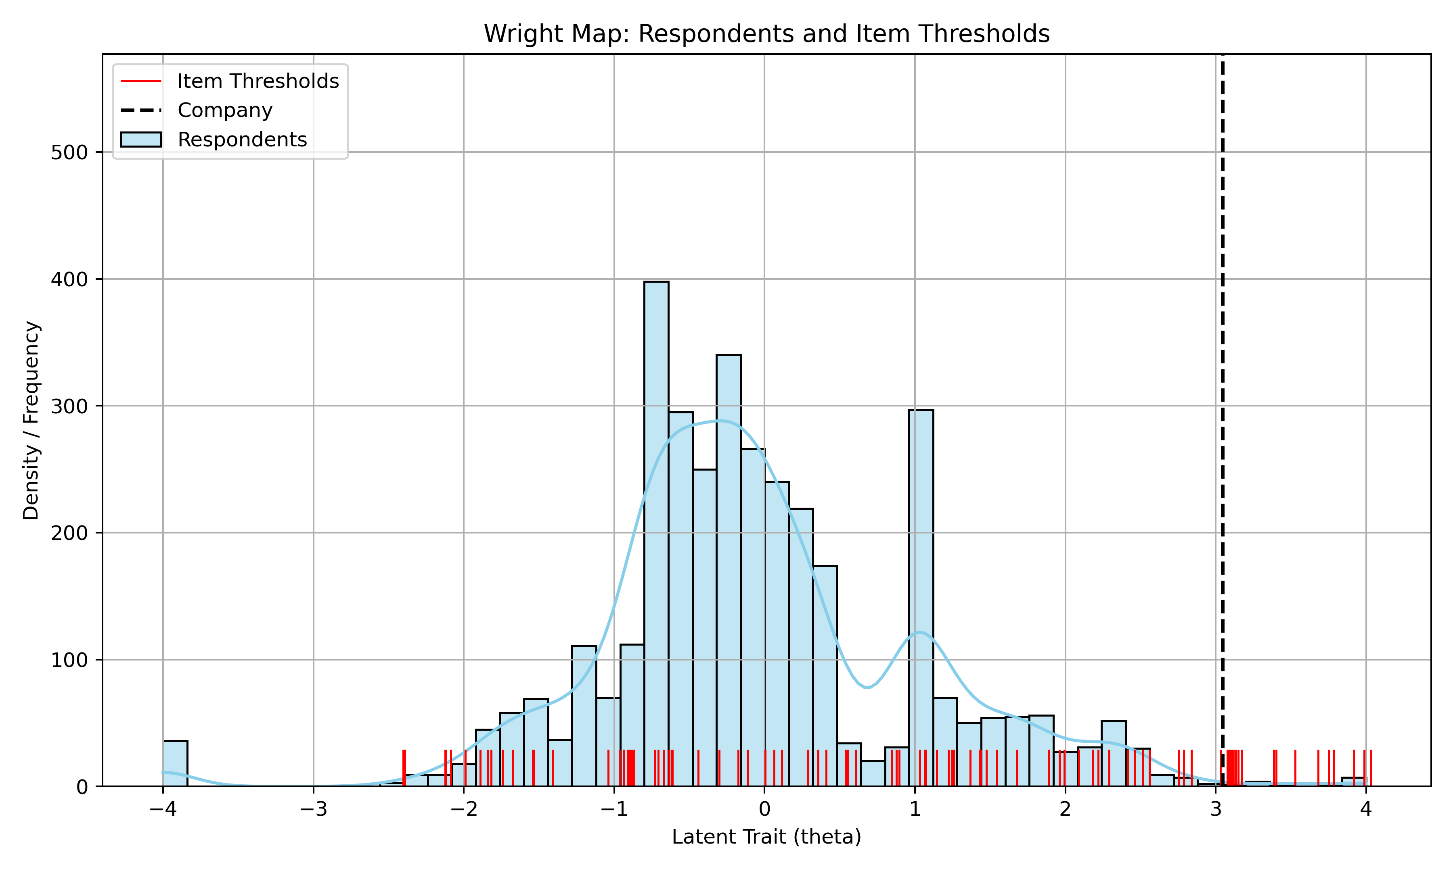

4.2 Resíduos Padronizados

Itens com resíduos extremos (|z| > 3):
- q2, q14, q17 com z < −1000
Isso indica que, mesmo considerando a habilidade estimada da empresa, a resposta nestes itens foi muito inferior ao esperado.

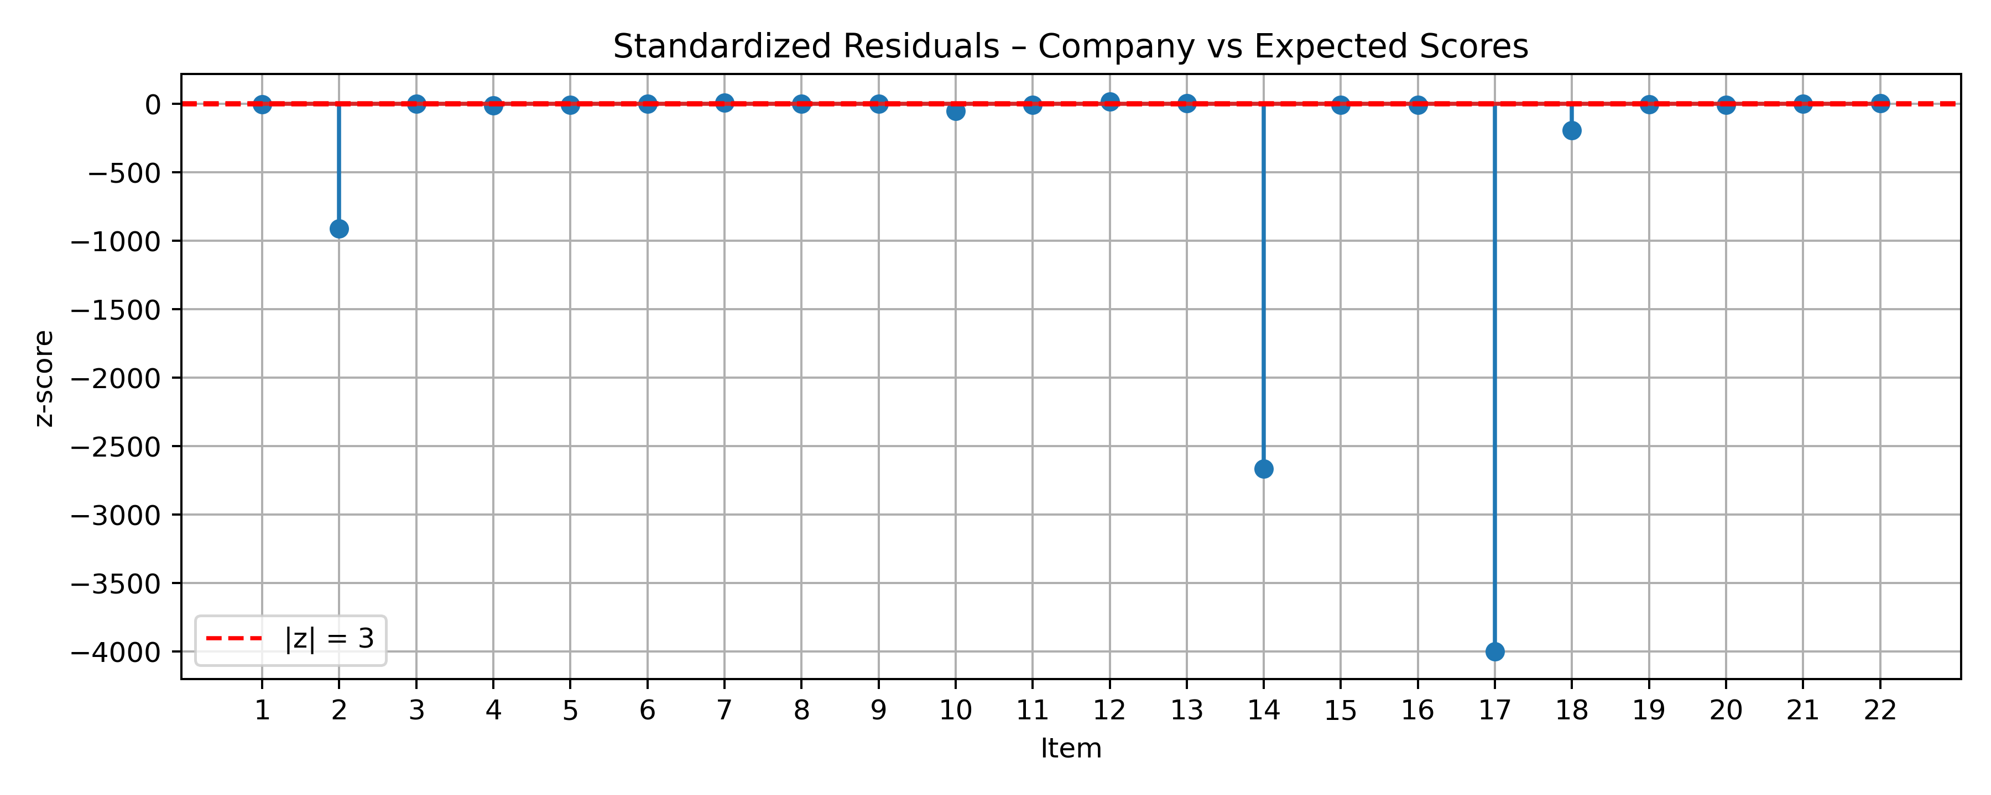

4.3 Divergência Categorial

- A empresa utilizou excessivamente as categorias mais baixas (1 e 2) em todos os itens.
- Isso contrasta com a expectativa de uso predominante da categoria 5 em níveis elevados de $\theta$.
- O padrão de resposta é, portanto, inversamente proporcional ao escore estimado.
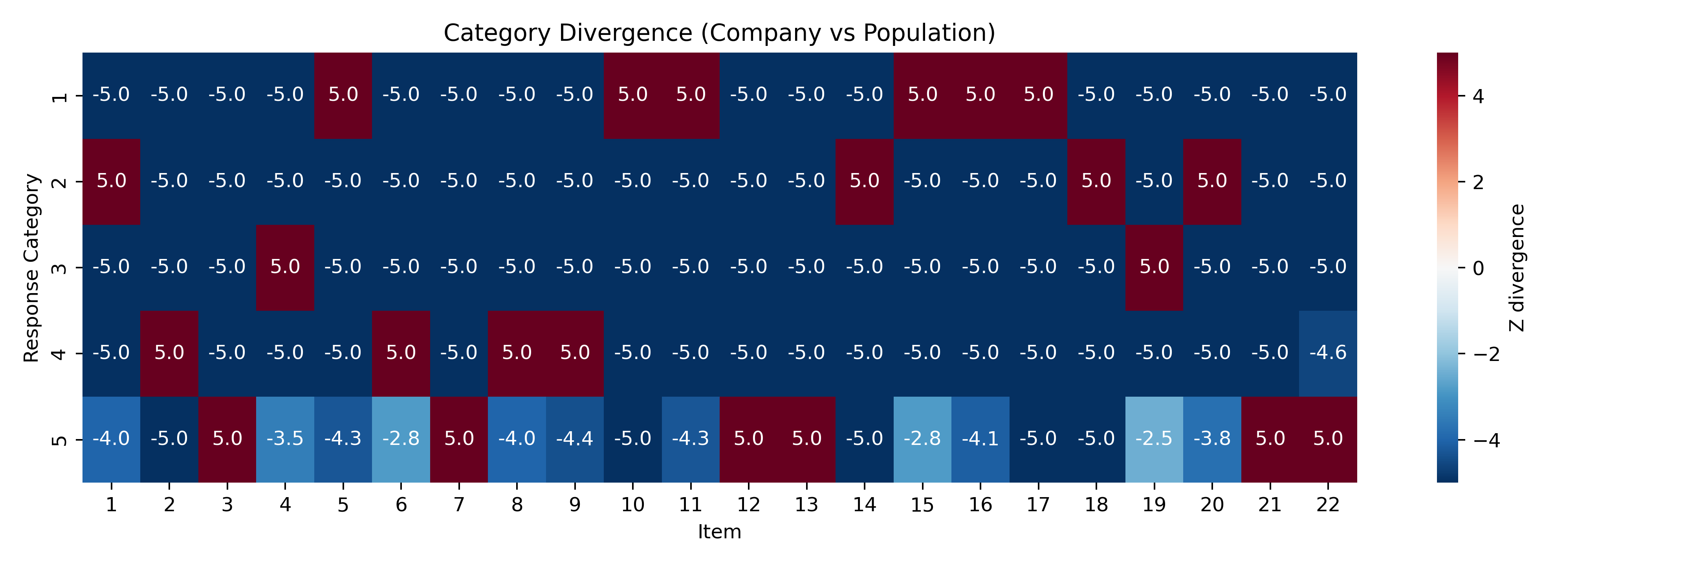

4.4 Posterior Predictive Model Check (PPMC)

Estatística | p-value
Soma dos escores | 1.000
Categoria máxima usada | 1.000

Ambos os testes indicam que a resposta da empresa é altamente improvável, mesmo sob o modelo condicional ao seu $\hat{\theta}$.

5. Análise Multivariada

5.1 PCA e Clusterização

- A empresa foi projetada fora do espaço dos três clusters definidos por K-means sobre todos os respondentes.
- Está isolada na projeção PCA, reforçando seu desalinhamento com qualquer perfil observado.

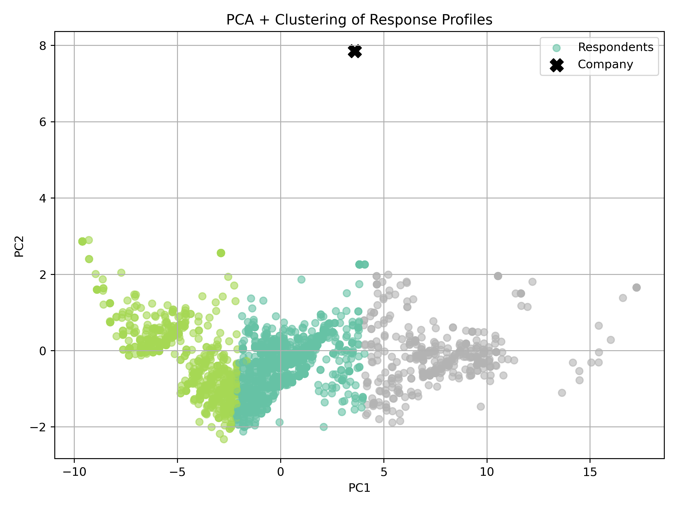

5.2 Curvas Características dos Itens (ICC)

- Itens q2, q14 e q17 apresentaram desvio sistemático entre curva empírica e GRM teórica.
- Isso reforça a hipótese de que os itens são responsáveis diretos pelos resíduos e pelo misfit geral.
- Gráfico depois da seção 6.

6. Conclusão e Recomendações
Evidência | Implicação
Theta alto com respostas baixas | Inconsistência no padrão
Itens específicos com desvio | Potencial falha de interpretação ou mapeamento
Empresa fora dos clusters | Padrão de resposta atípico
PPMC extremo | Improbabilidade estatística do padrão

Recomenda-se:
- Revisar a codificação das respostas da empresa;
- Reaplicar os itens com instruções mais claras ou controle supervisionado (entrevista online);

